

**号**

これからの活動

**結いの実だより**

vol.9

R2.10

発行



さわやかな秋風が心地よい季節となりました。みなさまいかがお過ごしでしょうか？

結いの実では少しずつ活動を再開し、コロナウイルス感染防止対策に取り組みながら、

様々なイベントや研修を予定しております！ぜひご参加ください♪





8月～10月の活動

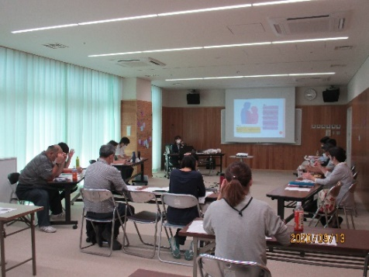

8/1　基礎研修

9/12～13　登録前研修

コロナウイルスの影響により延期していた、今年度第1回目の里親研修を開催しました。7組10名の新しい仲間が

頑張っています！



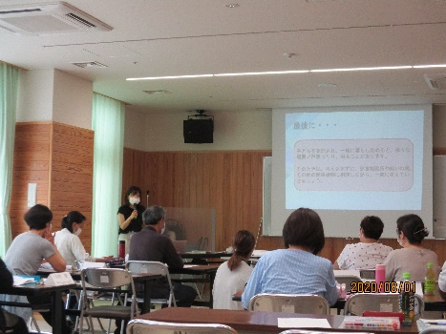





10/5　フォスタリングチェンジ

プログラム体験会

里親養育のためのプログラム、フォスタリングチェンジプログラムの体験会を開催しました！3名の里親さんが参加してくださり、日々の養育の悩みや大変だったことなどをお互いに話しました♪

8/8　フォスタリングチェンジ

プログラムフォローアップセッション

昨年12月～2月に開催した、フォスタリングチェンジプログラムのフォローアップを、昨年の受講者4名が参加して、行いました。プログラムの復習をしながら、お互いの近況を話すことができ、温かい時間を過ごすことができました♪







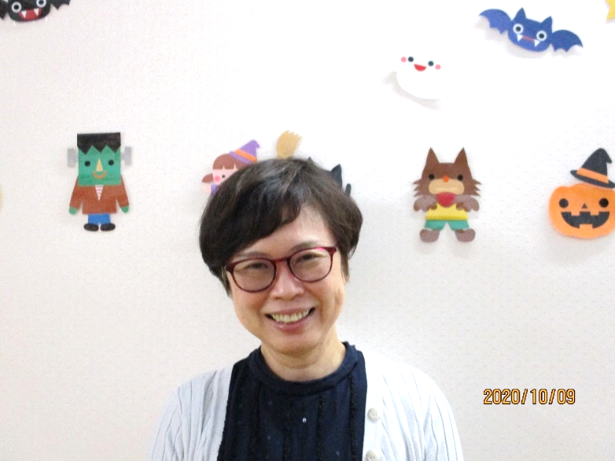

今年度、里親支援専門相談員をしております。

高知聖園ベビーホーム副園長の三本知世 です。

どうぞよろしくお願いいたします♪







で

月

里

月

す

間

親

は

１０

秋のおすすめ映画

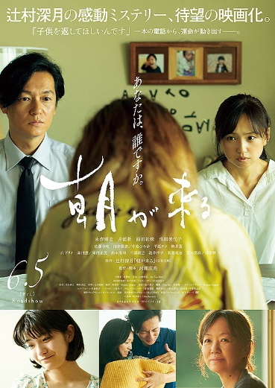

特別養子縁組によって男の子を迎え入れた夫婦のもとにかかってきた1本の電話。「子どもを返してほしいんです。それが駄目ならお金をください。」それは子どもの生みの親を名乗る女性からの

電話だった。渦巻く疑問の中、訪ねてきた女性には、かつて1度だけ会ったあの心優しい母親の面影は微塵もなかった。

いったい彼女は何者なのか、何が目的なのか？

**2020年10月23日　全国ロードショー！**

高知県庁横断幕

帯屋町天吊り広告

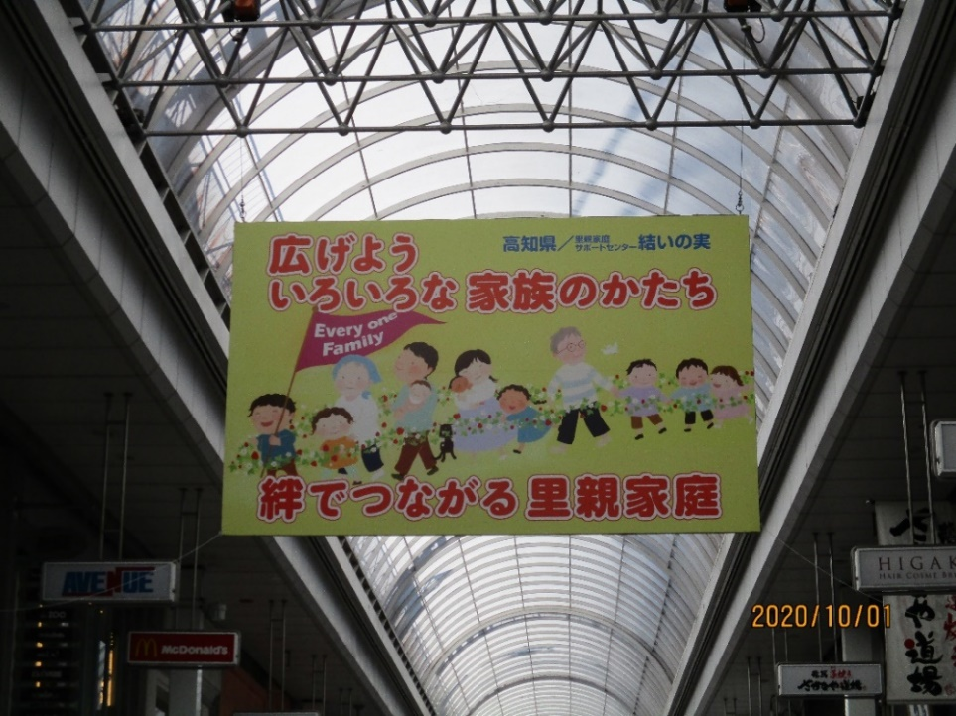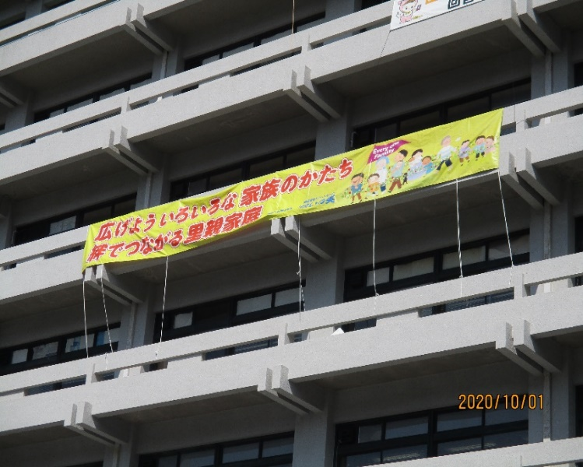



長年愛されているミュージカル映画。4歳の時に両親と離れ離れになってしまった少女アニーと、ニューヨーク市長候補のスタックス。2人はある出来事がきっかけで、スタックスは市長選挙の

ために、アニーは自分の両親を見つけるために、一緒に生活を

送ることとなりました。

血の繋がりのない者同士でも家族になれると教えてくれる、

心温まる物語です。ぜひご覧ください！



天神橋商店街

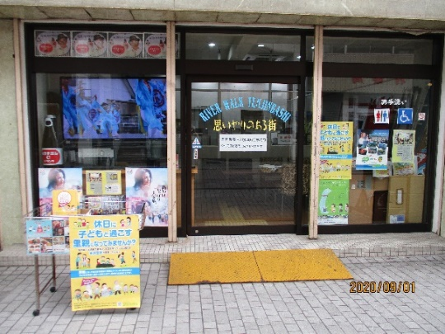



今回の担当は・・・　竹村です☆彡



スタッフの話

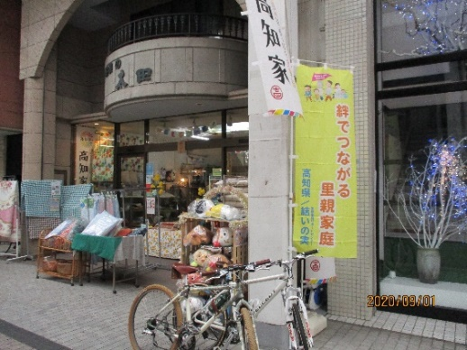

スッキリと暮らしたいのになかなか物を捨てられない私・・・。テレビや雑誌で特集があるたび心に火が付き、片付けをはじめ（少し捨てて）その時はスッキリ！「もう物は増やさないぞ！」何度思ったことか・・・。そんな私が最近出会った「28文字の片づけ」という格言集（著者：yur.3 さん）

どの言葉も「そうだ、そうだ、その通り！！」と心にぐさり！わくわくしながら読んだことでした。

その中から特に私の心にささった言葉をご紹介します。

・「何かに使える」と思うものほどほとんど何も使わない。・大事な物ならそもそも捨てるか迷わない。

・「いつか」使うかもに「今」を占領されないように。・三日坊主でも、やらない人よりずっといい。

・「あったらいい物」には、無くてもいい物が多い。・「とりあえず」は敵。

・してあげてる「のに」と不満なこと、明日はそれをやめてみる。・断捨離は最強の自己啓発。

みなさんが共感できる言葉はありましたか？

・・・・とはいうものの。自分へのご褒美！とついつい物は増えていくのです。

そして、私の心に染みついている「もったいない精神」は、これからも変わりそうにありません。



里親制度パネル展



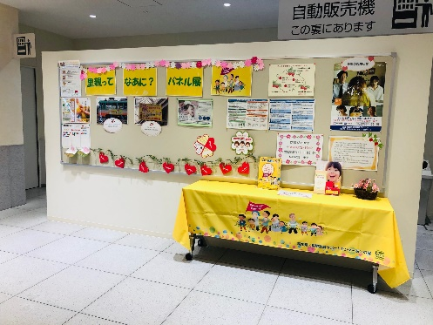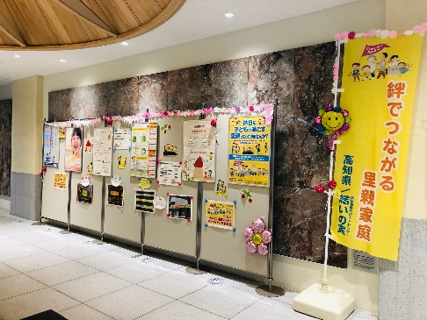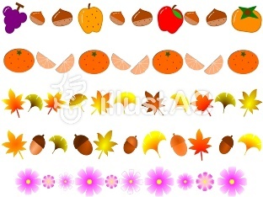

**次回は１月頃に発行するよ！**

**お楽しみに！**

発行：里親家庭サポートセンター結いの実

文責：溝渕惠子